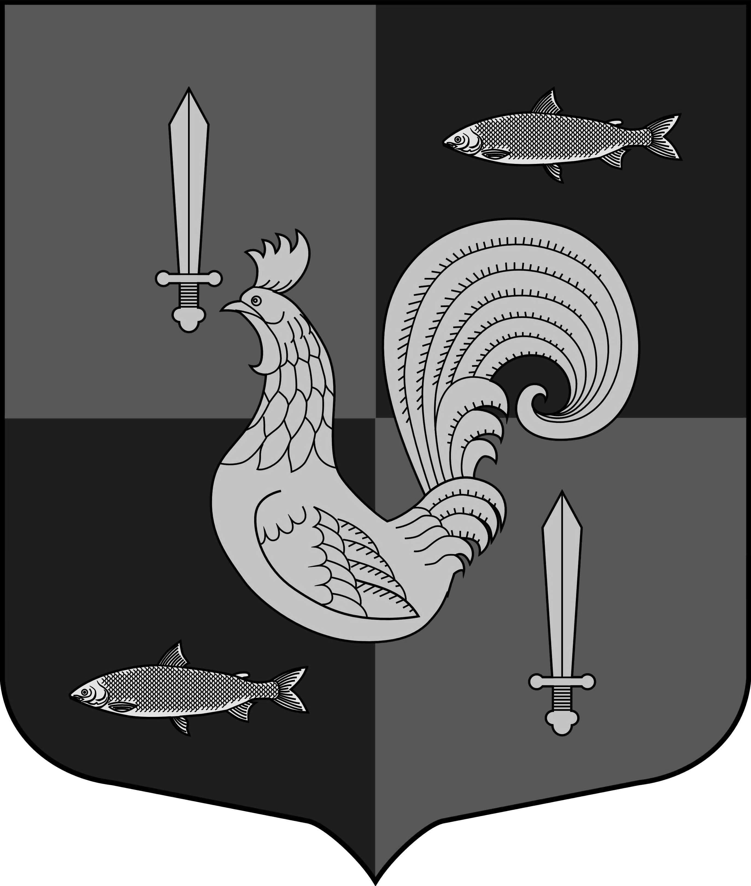

СОВЕТ ДЕПУТАТОВ МУНИЦИПАЛЬНОГО ОБРАЗОВАНИЯ
ПРИЛАДОЖСКОЕ ГОРОДСКОЕ ПОСЕЛЕНИЕ
КИРОВСКОГО МУНИЦИПАЛЬНОГО РАЙОНА ЛЕНИНГРАДСКОЙ ОБЛАСТИ

Р Е Ш Е Н И Е

от 15 марта 2018 г. № 5

Об итогах исполнения бюджета муниципального образования
Приладожское городское поселение Кировского муниципального района Ленинградской области за 2017 год

В соответствии с Бюджетным кодексом Российской Федерации, п.10 ст.35 ФЗ № 131 от 06.10.2003г. «Об общих принципах организации местного самоуправления в РФ», п.1 ст.19 Устава МО Приладожское городское поселение, руководствуясь Положением о бюджетном процессе в МО Приладожское городское поселение Кировского муниципального района Ленинградской области, утвержденным решением совета депутатов №15 от 26 июня 2013 год, совет депутатов решил:

Утвердить отчет об исполнении бюджета МО Приладожское городское поселение Кировского муниципального района Ленинградской области за 2017 год по доходам в сумме 49 228,7 тыс. рублей, по расходам в сумме 48 397,0 тыс. рублей с профицитом бюджета (с учетом остатка денежных средств на 01.01.2018 г.) в сумме 831,7 тыс. рублей со следующими показателями:
- по доходам бюджета МО Приладожское городское поселение за 2017 год согласно приложению 1;
- по ведомственной структуре расходов бюджета МО Приладожское городское поселение за 2017 год согласно приложению 2;
- показатели исполнения распределения бюджетных ассигнований на реализацию долгосрочных муниципальных целевых программ за 2017 год согласно приложению 3.
- по Адресной программе капитальных ремонтов объектов согласно приложению 4.

Глава муниципального образования В.М. Гришин

Разослано: дело, администрация - 2, КФ, УМП «Издательский дом «Ладога», регистр.

